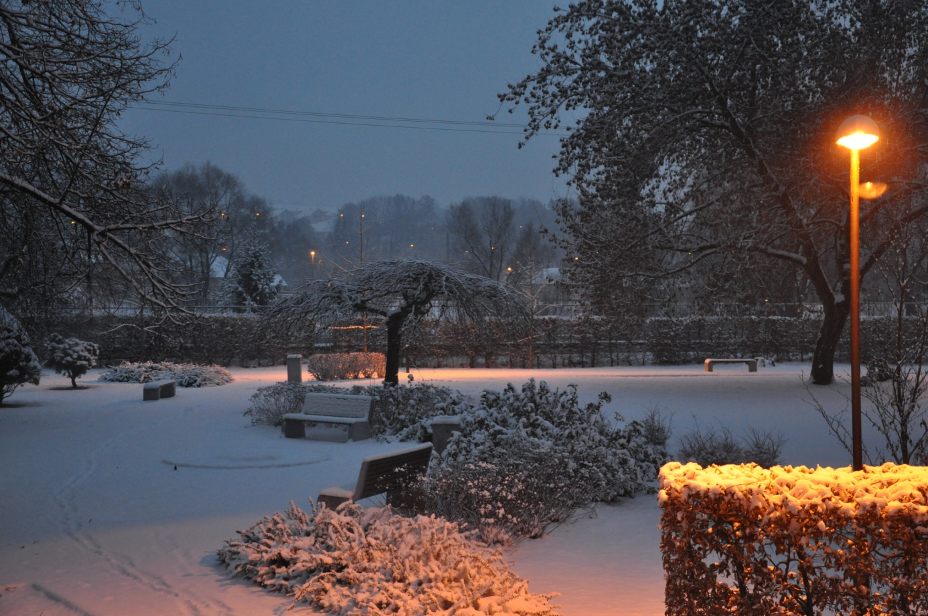

DEŇ OTVORENÝCH DVERÍ
pre žiakov piateho ročníka ZŠ a ich rodičov

Termín: 10.3.2015
Začiatok: 14,30 hod. v čitárni školy
Záver: 17,00 hod.
Program dňa:

- Privítanie detí a rodičov v čitárni školy
- Pestrý program s učiteľmi a so žiakmi Sekundy
TEŠÍME SA NA VÁS

